**CAFÉ & SPACE L.D.K. ワークスペース利用規約**

カフェアンドスペースL.D.Kの「私のつくえ：ワークスペース」をご利用頂く際の利用規約となります。本利用規約に同意することによりサービスを利用することができ、その場合、本利用規約が小田急不動産株式会社（以下、「当社」という。）と利用者の契約内容となります。下記の規約内容を必ずお読みになり、同意した上でご利用下さい。

1.予約申込み受付および利用停止について

【共通】

・最低利用時間を15分とし、以降15分単位で承っております。

・利用は１名につき、１つの利用前予約が必要です。

・利用予約がない方の同伴利用は出来ませんので、ご了承ください。

・利用者名・法人名・住所・電話番号・メールアドレス・利用時間・席番号・利用目的など所定の入力項目をご登録頂きます。

・利用者同士の安全確保のため、定額利用の方は利用登録時に顔写真を撮影し、予約機にて管理をさせて頂きます。

・本人証明ができる顔写真入りの身分証等のご提示頂き、利用規約にサインを頂いてからご利用頂いております。

・利用者は高校生以上（証明書を提出）ですが、１８歳未満の場合、保護者の方の同意が必要となります。

・複合機の使用は１個人様１ヶ月につき１００枚が上限枚数となります。利用状況により印刷を制限させて頂く場合があります。

【ドロップ利用】

・ワークスペース利用はカフェ店頭での利用前予約および事前精算制となります。

・事前予約は承ることが出来ませんので、カフェにお越しの際、備え付けのipadにて空き状況をご確認のうえ、お申込ください。

・延長を希望される場合には、当初利用終了時間15分前までに延長が可能かを確認の上、再度、事前精算をお願い致します。

・お支払いは、現金、クレジットカード、電子マネーをご利用頂けます。併用はご遠慮下さい。

・ご利用には、カフェスタッフ発行のＱＲコードを用いて、電子鍵を解錠し利用することが可能です。紛失の場合には再発行できませんのでご注意ください。

・上記にて発行されたQRコードは所定時間内での利用が可能です。なお、他人への譲渡・複写は厳禁となります。

・利用終了後に、カフェカウンターへＱＲコードをご返却ください。

【定額利用】

・ワークスペースの定額利用は、クレジットカードでの毎月定期課金をする「Square自動継続課金」の[クレジットカード利用承諾書](https://dashboard-production-f.squarecdn.com/dashboard/assets/billing/ja-JP/card_on_file_authorization_form-db2ef827f6644ec426503d52a46aa810.pdf)に

ご記入・ご承諾を頂いた方のみ利用可能です。お支払いは、クレジットカードのみご利用頂けます。

　※クレジットカード有効期限内はお客様からの利用停止のお申込がない限り、ご契約日（例７月１６日）の翌月同日(８月１６日)に翌月分（８月）が決済されます。

　※ご利用停止のお申込は、店舗問合せフォーム（<https://odakyu-fudosan.jp/public/application/add/229>）からご契約更新日（例：毎月１６日）の２週間前の同曜日までに、お申し出ください。

　　　　お申込み内容：氏名・定額利用設定時のメールアドレス・退会希望日・退会理由

・初回、カフェにより前項手続き、および共通手続きをお願い致します。

・登録をいただいたメールアドレスは、平日３営業日以内に登録がされ設定通知メールが発行されますので、ご登録をお願い致します。

　※通知メールは "ZXY[ジザイ]"<[noreply@member.zxy.work](http://ore.dn-cloud.com/cgi-bin/dneo/zwmljs.cgi?_=1564604762200)>から送付されます。

・利用日の２週間前から利用直前までご予約を承ります。

　※ご予約は、現地入口の機器または、ご自身のスマートフォン、タブレット、ＰＣなどからご予約ができます。

**・座席を確保する目的で利用時間を超えて予約することおよび直前でキャンセルし、すぐに予約を取り直すことは他のご利用者様にご迷惑がかかりますのはお控えください。**

**※ご予約時間から1時間以上入場の記録がない場合には、管理者権限で予約解除させていただく場合がございますので、予めご了承ください。**

・ご予約は登録完了後、ご案内メール発送以降、専用フォームからお申込み頂けます。

・予約サイトは「ZXY会員サイト」にログイン後にタブ表示される「専用サテライト」→「Ｌ．Ｄ．Ｋ．栗平」からとなります。

**※「ZXY会員サイト」では、当面の間、他施設が予約可能ですが、本契約に基づく利用者は、ワークスペース（ZXY栗平：個室は含まず）のみ利用可能です。**

**万が一、他店舗をご予約された場合には、管理者権限で予約解除をさせて頂きますので、予めご了承ください。**

**※故意・過失を問わず、他店舗を予約・利用された場合は、別途使用料の他、一切の責任を定額利用会員様にご負担頂きます。**

・利用当日は、スマートフォンで画面表示または印刷したQRコードをかざし予約時間から解錠することができます。  
※途中入退室も可能ですがQRコードがないと入室できませんので、お手元から離さずに管理してください。

・予約画面

<https://member.zxy.work/>

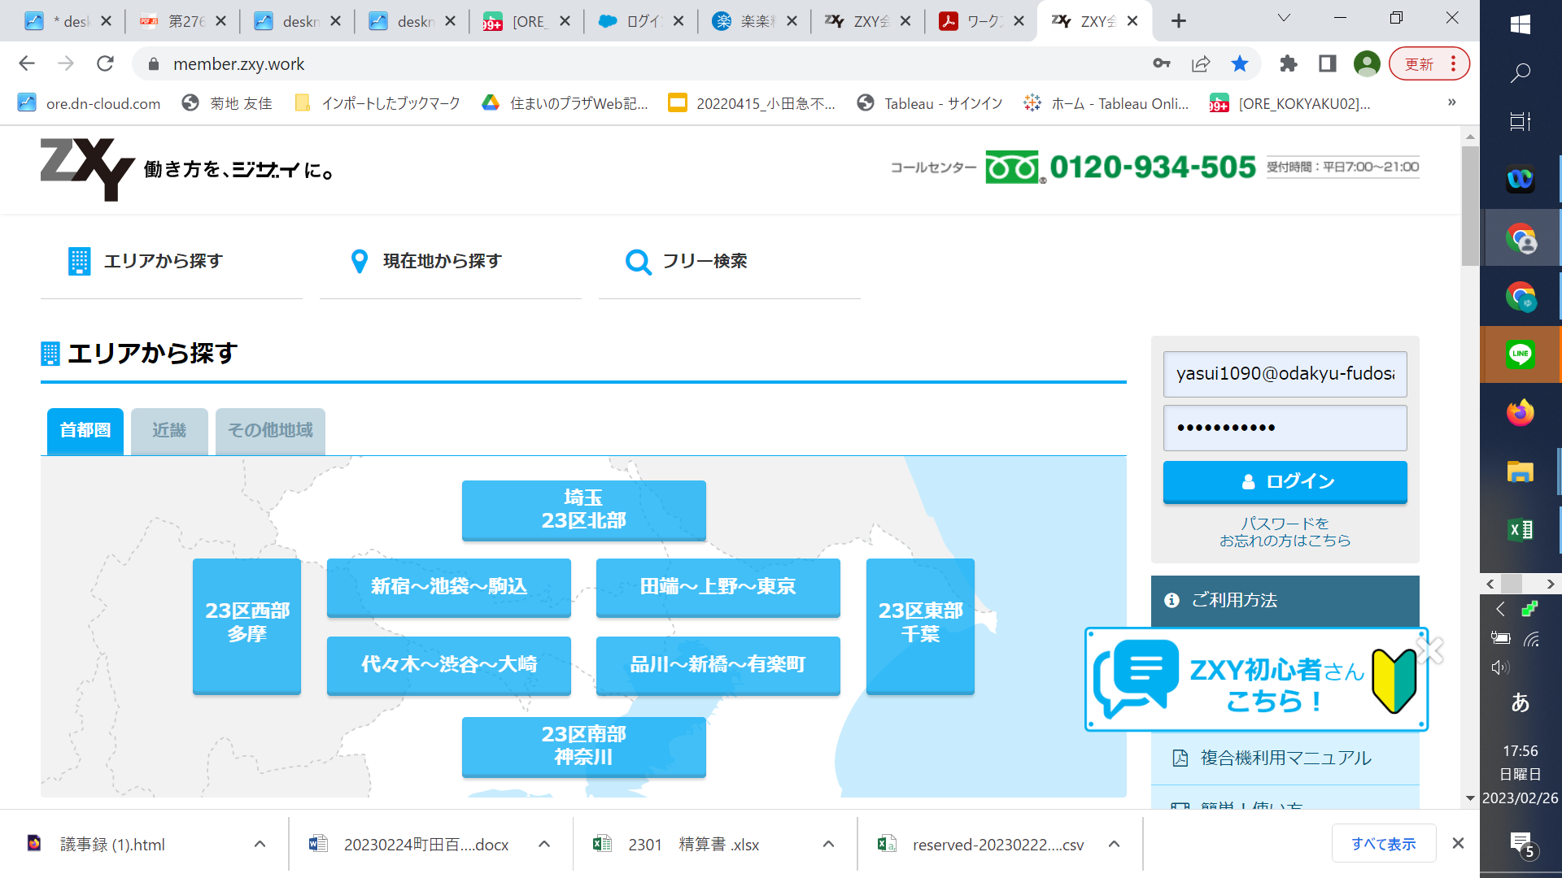

**①ご契約者のID／PWを入力のうえログインください。**

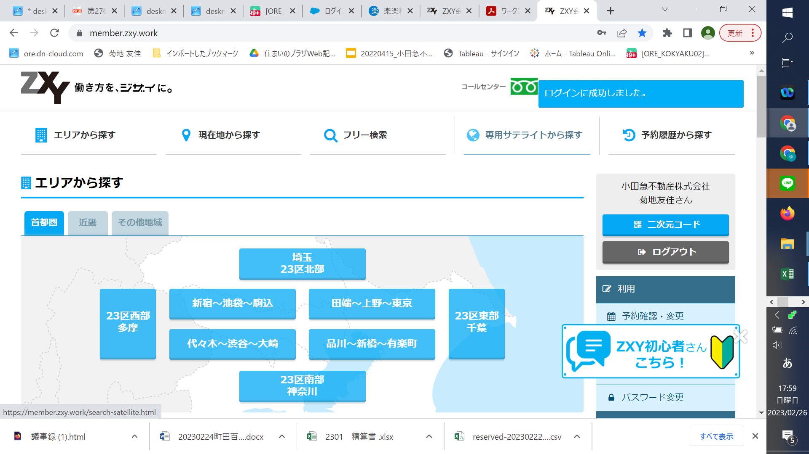

**②専用サテライトから探すをクリック**

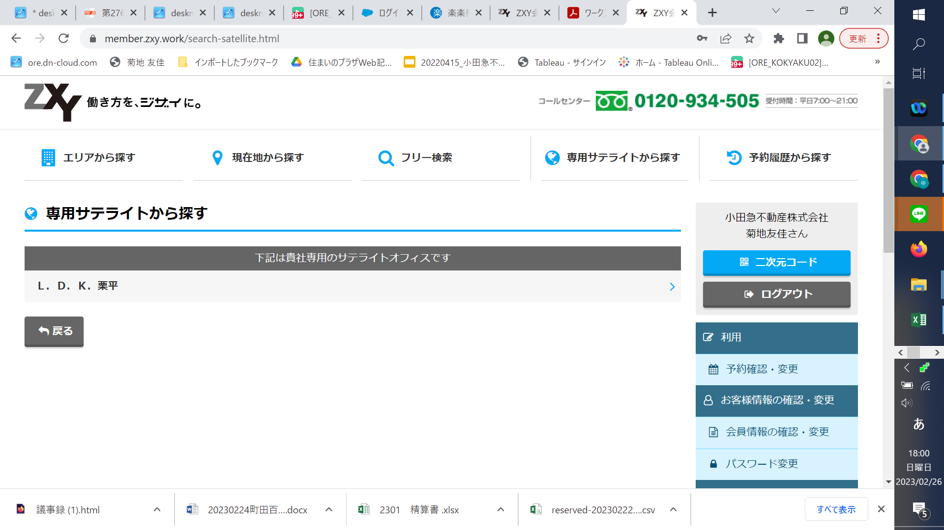

**③L.D.K.栗平をクリック**

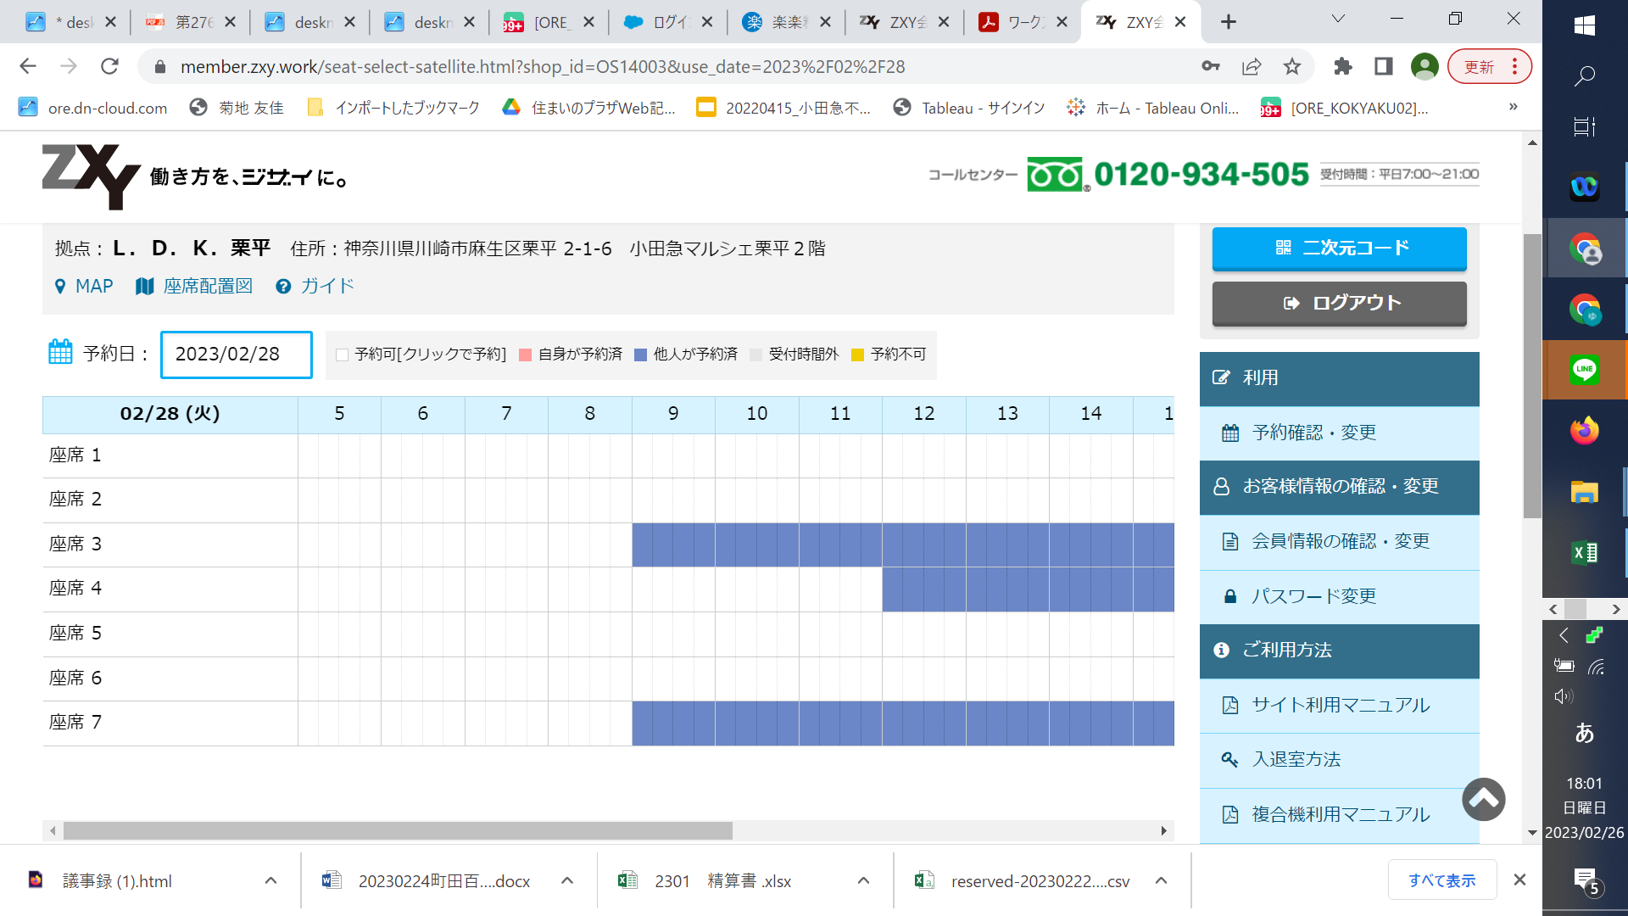

**④予約希望座席・時間を選択**

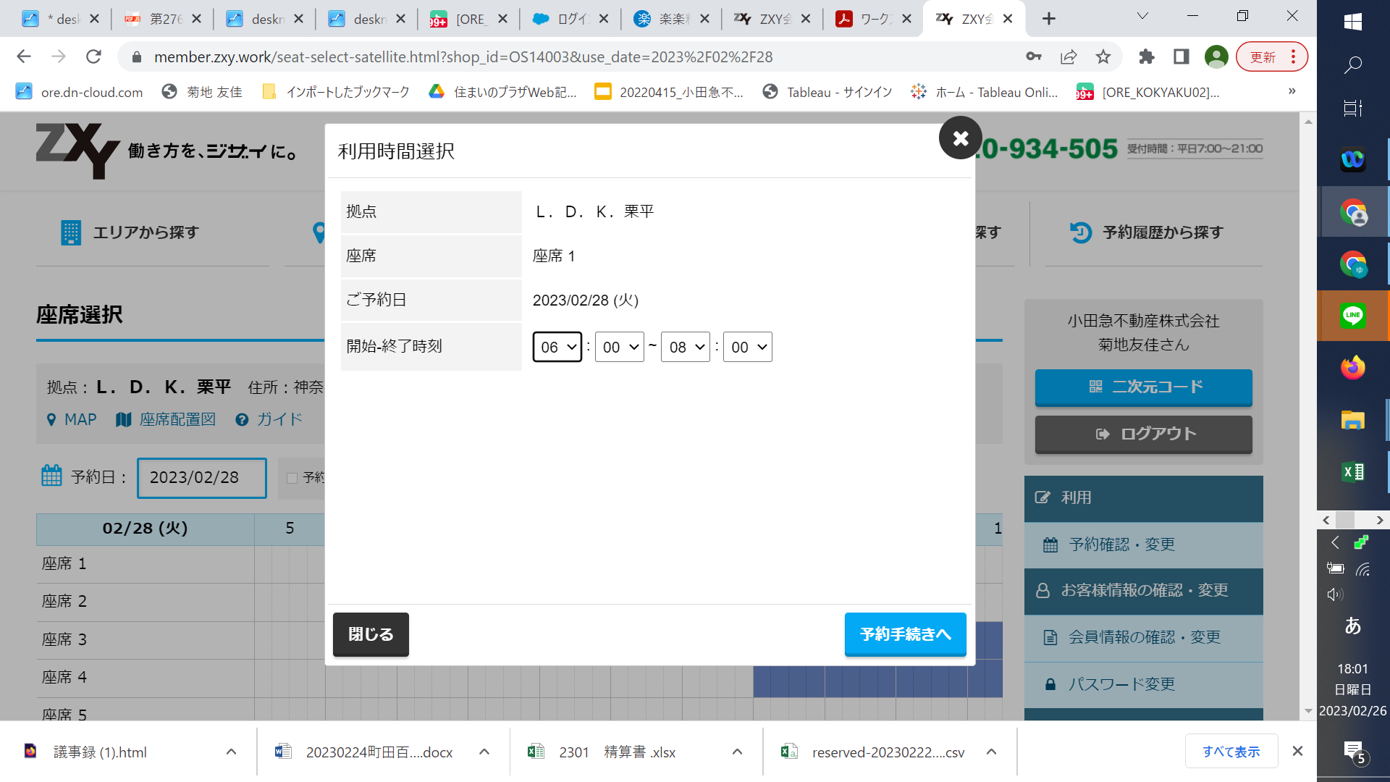

**⑤時間を設定後、「予約手続きへ」⇒「予約完了」**

**をクリック**

2.禁止事項

 下記のいずれかに該当する場合は、ご予約の取消しまたは利用を中断退出して頂きます。

・申込み時の利用者情報(利用者名・法人/団体名・住所・電話番号・メールアドレス等)、利用目的、 利用方法が事実と反した場合。

・利用登録者の連絡先に連絡が取れない場合。

・楽器の演奏、合唱、騒音、他利用者への執拗な声掛け等、他の施設利用者に迷惑を及ぼした場合。

・利用登録者が許可なく第三者に利用させたり、転貸した場合。

・風紀上又は安全管理上、不適当と認めた場合。

・利用登録者が暴力団関係者、その他反社会的団体に属する者と認められる場合。

・宗教活動又は政治活動等のために利用したと認められた場合。

・予約サイトで所定の方法以外で他店舗を予約、利用すると見込まれる場合。

・その他、当社が不適当なものとみなした場合。

3.ワークスペース内利用上の注意事項

・ご利用時間は、準備から片付け、退出までとなっております。

・荷物・貴重品などはご利用者の責任で管理して下さい。万が一盗難・紛失した場合、当社は一切の責任を負いかねます。

・室内の建造物・設備・備品等の破損、紛失した場合、また汚れが著しい場合は、修理代、清掃費を別途請求する場合がございます。

・また、上記が原因でスペースが利用出来なくなった場合は、損害の実費負担と利用料金に基づいた逸失利益の合計金額をご負担頂きます。

・天災、暴動、政府規制等の不可抗力により利用が不可能になった場合、当社は一切の責任を負いかねます。

・壁や窓、床に紙やパネルなどを貼付ける行為、店内外に、ポスターや看板を掲示する事は禁止しております。

・室内は火気厳禁・禁煙です。

・室内は匂いや音がでる飲食は禁止です。飲料はお持込またはカフェからのお持込も可能です。

・ゴミはワークスペースの利用に伴うものに限り、所定の場所へ廃棄してください。

・電灯と空調はタイマー設定されておりますが、節電や温度設定についてご理解ご協力をお願い致します。

5.キャンセルポリシー

キャンセル料は掛かりませんが、キャンセルが一定回数以上の場合、次回以降のご利用をお断りする場合がございます。ご了承ください。

6.個人情報のお取扱いについて

小田急不動産株式会社及び株式会社WATでは、CAFÉ ＆ SPACE L.D.K.のお客様の個人情報を次のとおりお取扱い致します。

（1）.利用目的

　・サービス・商品のお取引における管理およびこれに伴う各種ご案内の送付・連絡のため

　・ダイレクトメール・電子メール・電話等による情報提供、各種ご案内等、サービスや商品に関する営業活動を行うため

　・顧客動向分析もしくはサービス・商品開発等の調査分析のため

　・事故等緊急の際の連絡のため

　・保険会社（保険代理店を含む）への各種手続きに関わる事務処理のため

　・予約・入退室機能を維持管理する上での、システム提供事業者との連携のため

（2）第三者提供について

　お客様の個人情報は、法令の規定にもとづく場合のほか、お客様ご本人の同意なしに第三者に提供することはありません。

（3）個人情報の預託について

　当社が保有する個人情報は、（1）記載の利用目的の達成に必要な範囲で、ダイレクトメール発送業者、電子データ取扱い業者、予約・入退室システム提供事業者、等に郵便物、電子メール等により預託する場合があります。

（4）情報管理および安全対策

　当社では、個人情報を適切・厳重に管理し、情報の漏洩や紛失、また不正アクセスや破壊・改ざん等のリスクに対する安全対策を講じます。

（5）開示・訂正等について

　個人情報の開示、変更、削除の求めがあった場合には、お客様ご本人であることをご確認させて頂いたうえで、すみやかに対応致します。

7.利用規約の変更について

・当社は、利用者の一般の利益に適合する範囲で利用規約を変更する場合があります。また、その変更は、契約をした目的に反せず、かつ変更の必要性、

変更後の内容の相当性、その他の変更に係る事情に照らして合理的なものに限ります。

・利用規約を変更する場合は、利用者への個別の連絡は行わず、ウェブサイト上に掲示いたします。

・変更後の利用規約は、ウェブサイト上に掲示した時点で効力が発生します。

・掲示されてから2週間以内に解約の申し出がない場合は、利用規約の変更に同意したものとみなします。

「CAFÉ ＆ SPACE Ｌ．Ｄ．Ｋ．ワークスペース利用規約」

制定　2019年8月1日

改訂　2020年3月31日

改訂　2021年3月9日

改訂　2023年3月1日

改訂　2024年6月12日

　　管理者：小田急不動産株式会社　経営企画部長／連絡先：経営企画部　電話番号：03-3370-1123

「CAFÉ ＆ SPACE Ｌ．Ｄ．Ｋ．ワークスペース利用規約」

＜ご利用者様＞記入欄

WEBでの仮登録がお済みでない方は、こちらからご記入ください。

別紙記載の利用規約を確認し、ワークスペース利用規約に同意し、下記および仮登録内容（WEB入力）のとおり申込みます。

利用者　□　本人  
　　　　　　　□　高校生以上の未成年　　　（□　氏名　　　　　　　　　　□　学生証複写）

（利用者）

生年月日　　西暦　　　　年　　　月　　　日　　　　　　性別（□　男性　　　□　女性　）

※利用者が20歳未満の場合

（保護者）

（利用者）

住所　：　〒　　　　　　　　　　　　　　　　　　　　住所　：　□同左　　〒

※利用者と異なる場合

電話 ： 電話　：

メール： 　　　　　　　　　　　　　　　　　　　　　 メール：

（利用者）

職業　□　会社員・公務員　　□　会社役員　　□　自営業　　　　　　□　自由業

　　　　□　専業主婦・主夫　　□　学生　　　　　□　ﾊﾟｰﾄ･ｱﾙﾊﾞｲﾄ　　□　無職　　　□　その他

WEBでの仮登録がお済みの方は、こちらからご記入ください。

利用形態　□　ドロップ利用（座席番号　　　　　利用時間　　　　　：　　　　～　　　　　：

□ 定額利用（全日）　　　□　定額利用（平日）

□　定額利用（休日）　　 □　定額利用（平日朝・夕）

（□　クレジットカード利用承諾書受領　□　利用可能店舗の承諾）

　　　　　年　　　月　　　日

　利用者氏名　：　　　　　　　　　　　　　　　　　　　　　　　　　　　　　　　　　　　保護者氏名　：

※利用者が20歳未満の場合

＜スタッフ＞記入欄

身分証明書：　 免許証 ／ 健康保険証 ／ その他

　※利用者の顔写真と証明書が同一であることを確認

証明書No. 　　　　　　　　　　　　　　　　      記入者名（L.D.K）

＜スタッフ＞お客様との手続き完了後

* 本同意書原本は店舗一時保管し、ＬＤＫ事務局へ月次提出
* クレジットカード利用承諾書原本は店舗保管
* 定額利用者のＰＤＦデータを当該営業日中に、ＬＤＫ事務局へ提出